חוברת שאלות של מה"ט בנושא רקורסיה

מבחן | מס' שאלה | סוג שאלה | הערות
אביב 2019 מועד א | 5 | מעקב | עם מערך
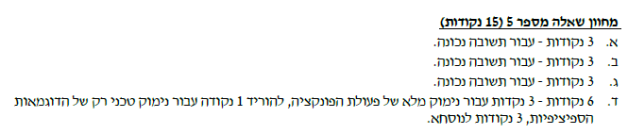
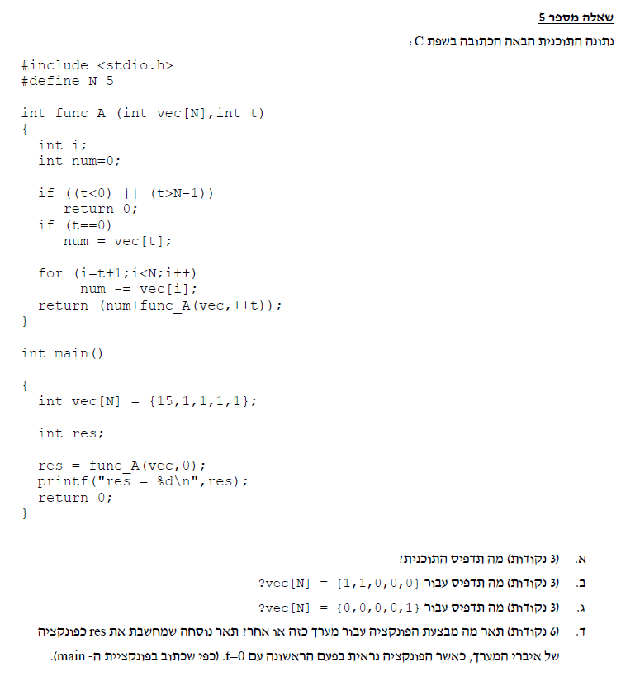
מבחן | מס' שאלה | סוג שאלה | הערות
אביב 2019 מועד ב | 3 | כתיבה | עם מערך, 2 פונקציות רקורסיביות
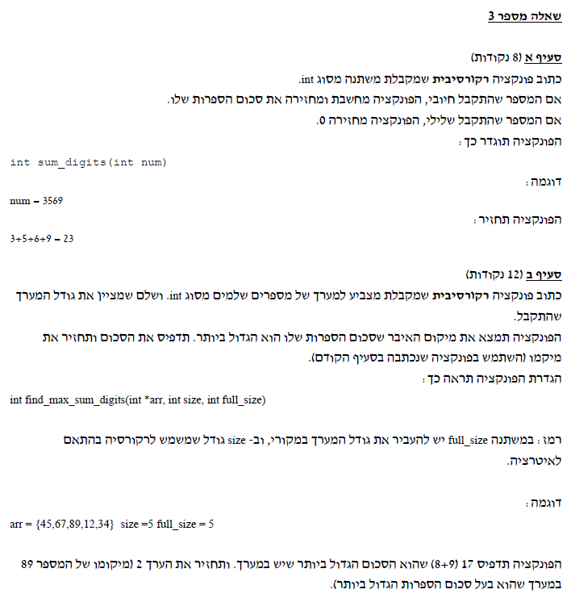
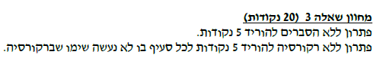

מבחן | מס' שאלה | סוג שאלה | הערות
אביב 2018 מועד ב | 7 | מעקב | עם רשימה מקושרת

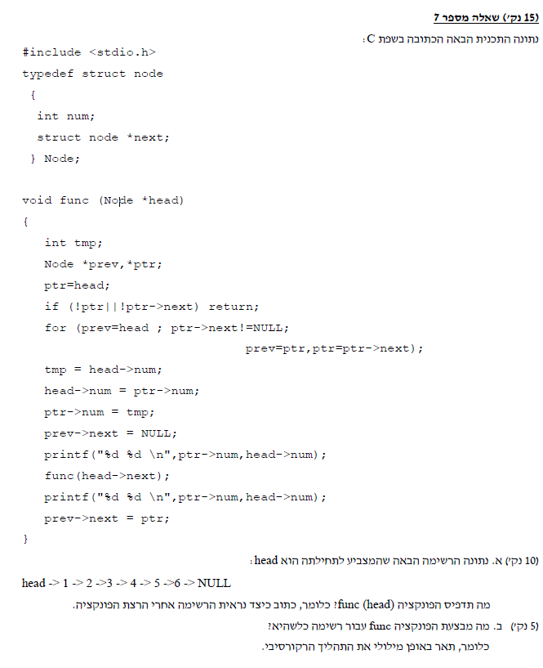

מבחן | מס' שאלה | סוג שאלה | הערות
אביב 2018 מועד א | 6 | מעקב | עם מחרוזת

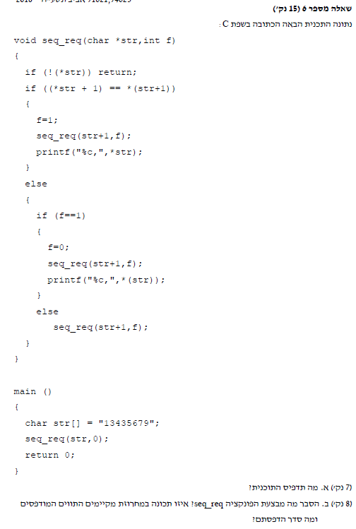
מבחן | מס' שאלה | סוג שאלה | הערות
קיץ 2017 מועד ב | 5 | מעקב | רקורסיה עם מחרוזת ולולאה

מבחן | מס' שאלה | סוג שאלה | הערות
קיץ 2017 מועד א | 6 | מעקב | רקורסיה עם מערך ומצביע לדגל

מבחן | מס' שאלה | סוג שאלה | הערות
אביב 2017 | 6 | מעקב | מחרוזות ורקורסיה

מבחן | מס' שאלה | סוג שאלה | הערות
קיץ 2016 | 6 | מעקב

